Základná škola, Československej armády 22,
Prešov

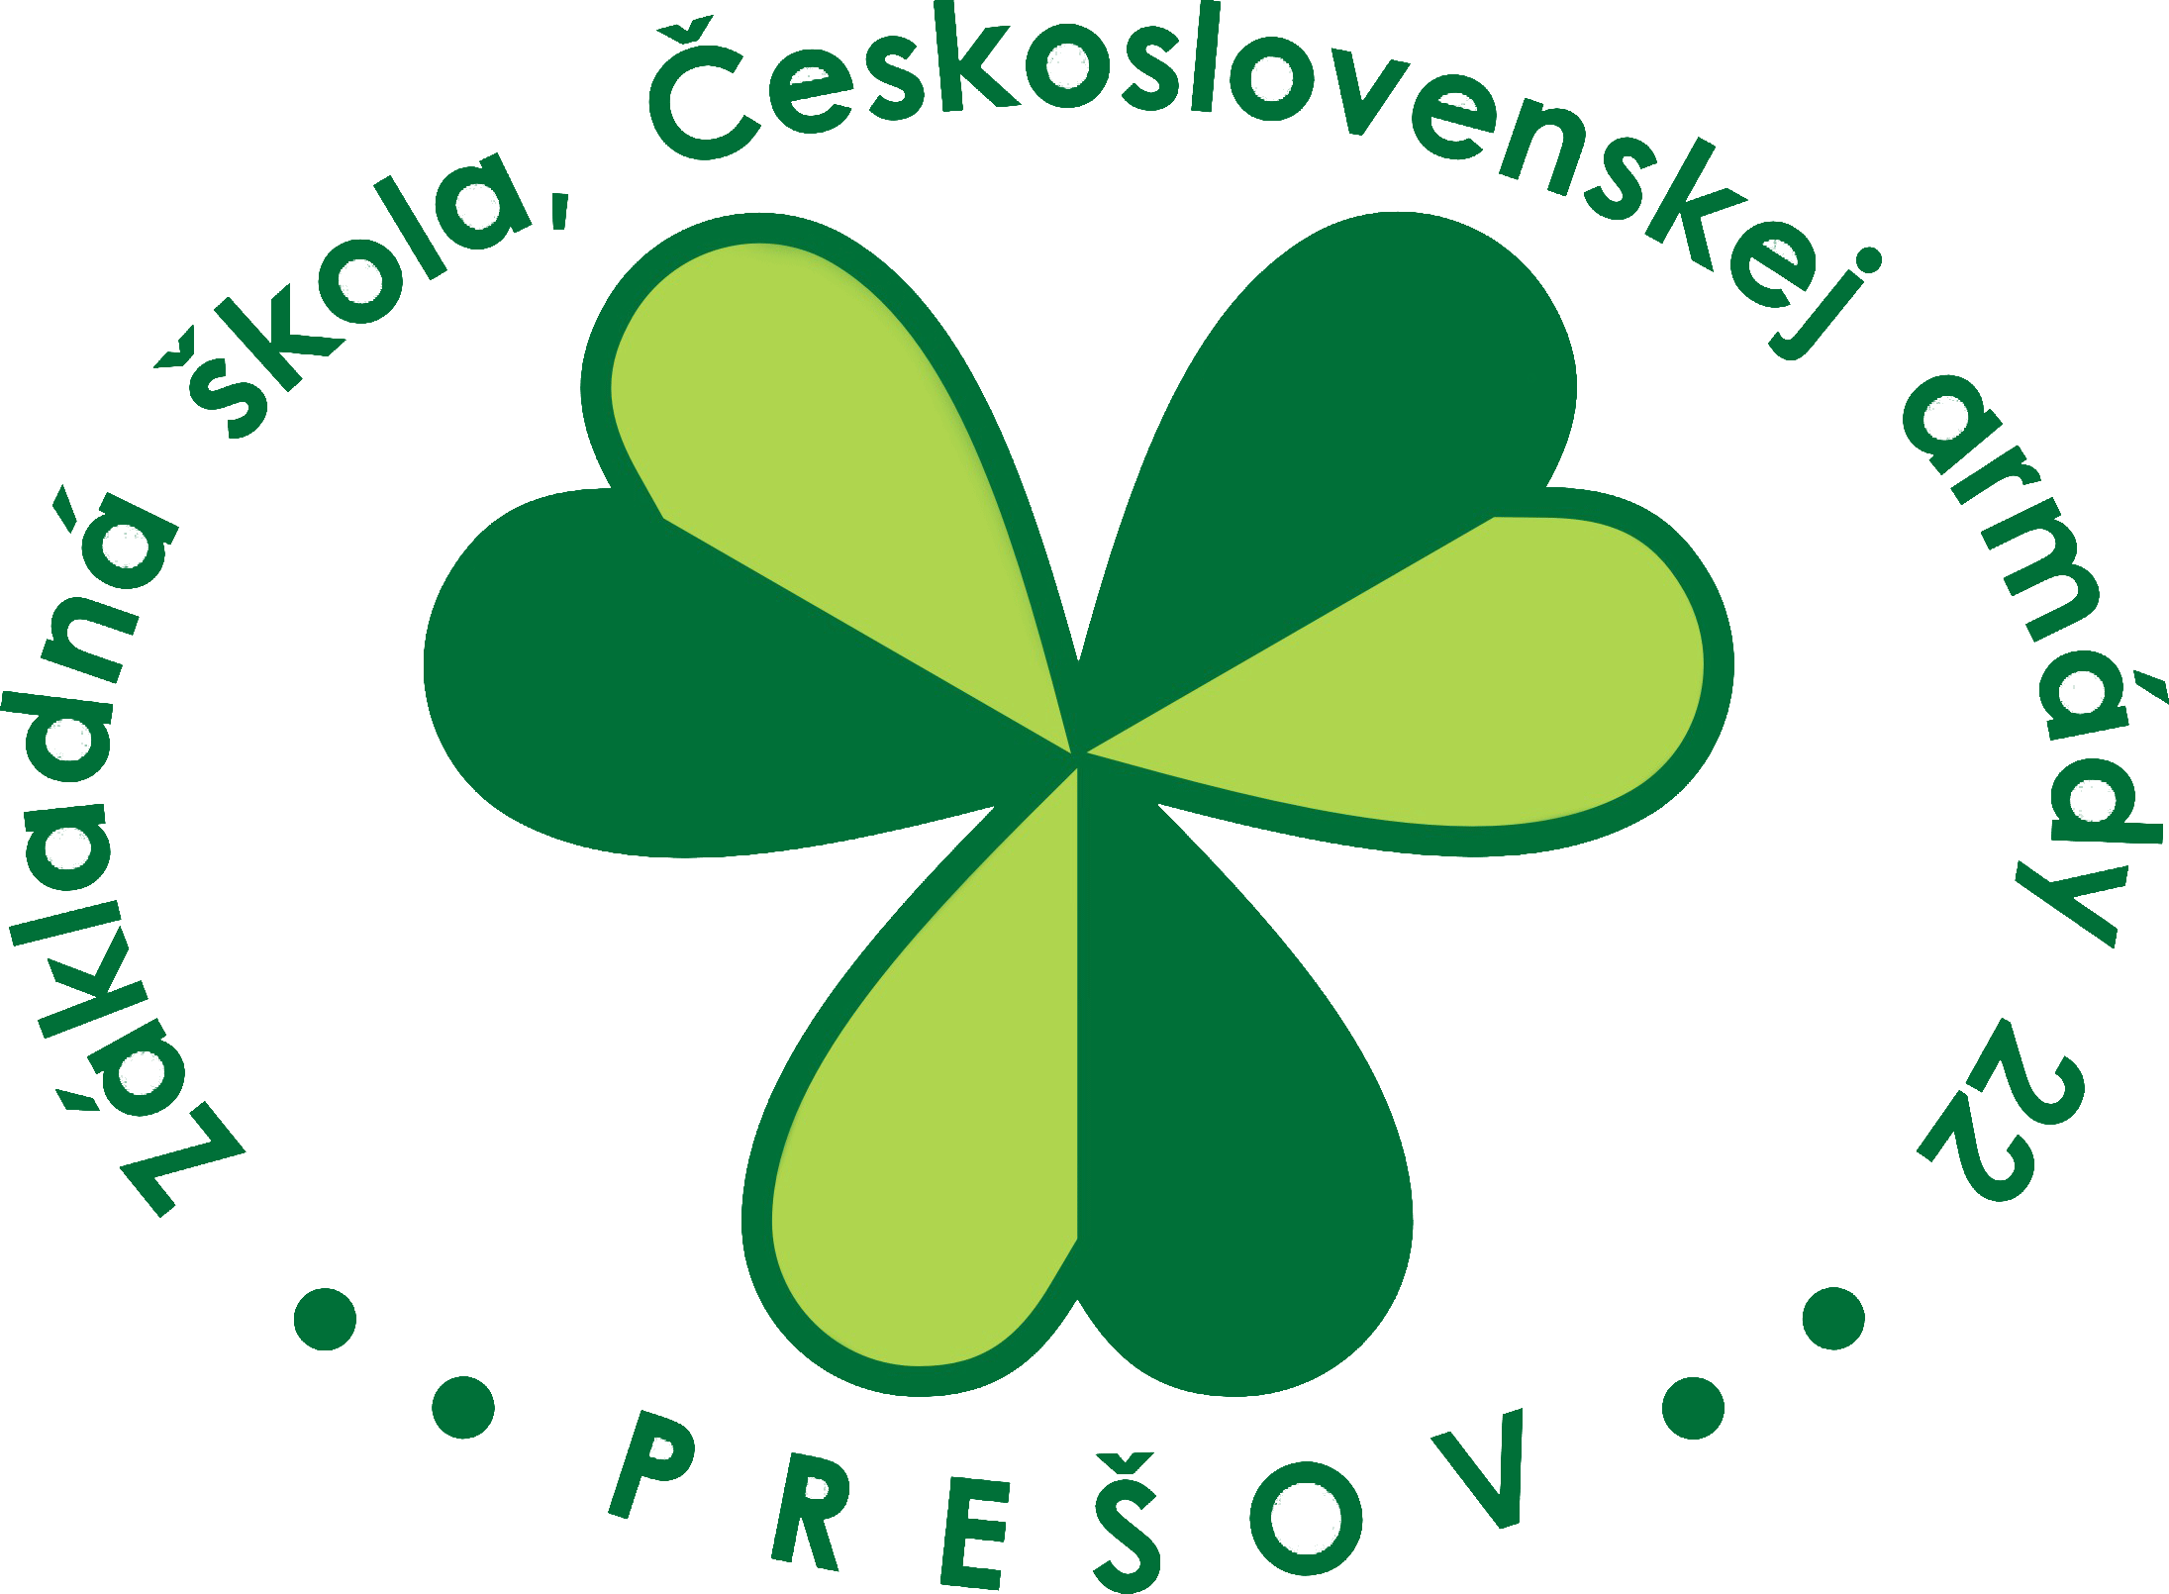

Školský vzdelávací program

Školský rok: 2016/2017

